小 花 蔓 澤 蘭
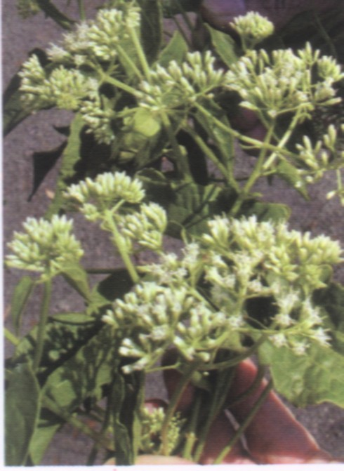
原生地：熱帶中美洲，為菊科多年生之藤蔓類植物。
入 侵：民國七十五年首次在屏東萬巒採集到標本；民國八十年海拔一千米以下山區迅速被小花蔓澤蘭盤據，目前有逐漸往更高海拔上升趨勢。
覆 蓋：小花蔓澤蘭以其藤蔓迅速爬到林木葉冠層，並重重覆蓋，讓林木無法行光合作用而枯萎死亡。
前 景：錯失移除黃金時間後，小花蔓澤蘭已成為野外強勢族群，遭其覆蓋、絞殺情形升高，連帶影響該地域野生動物棲息。

資料來源：自然生態保育協會
聯合報

